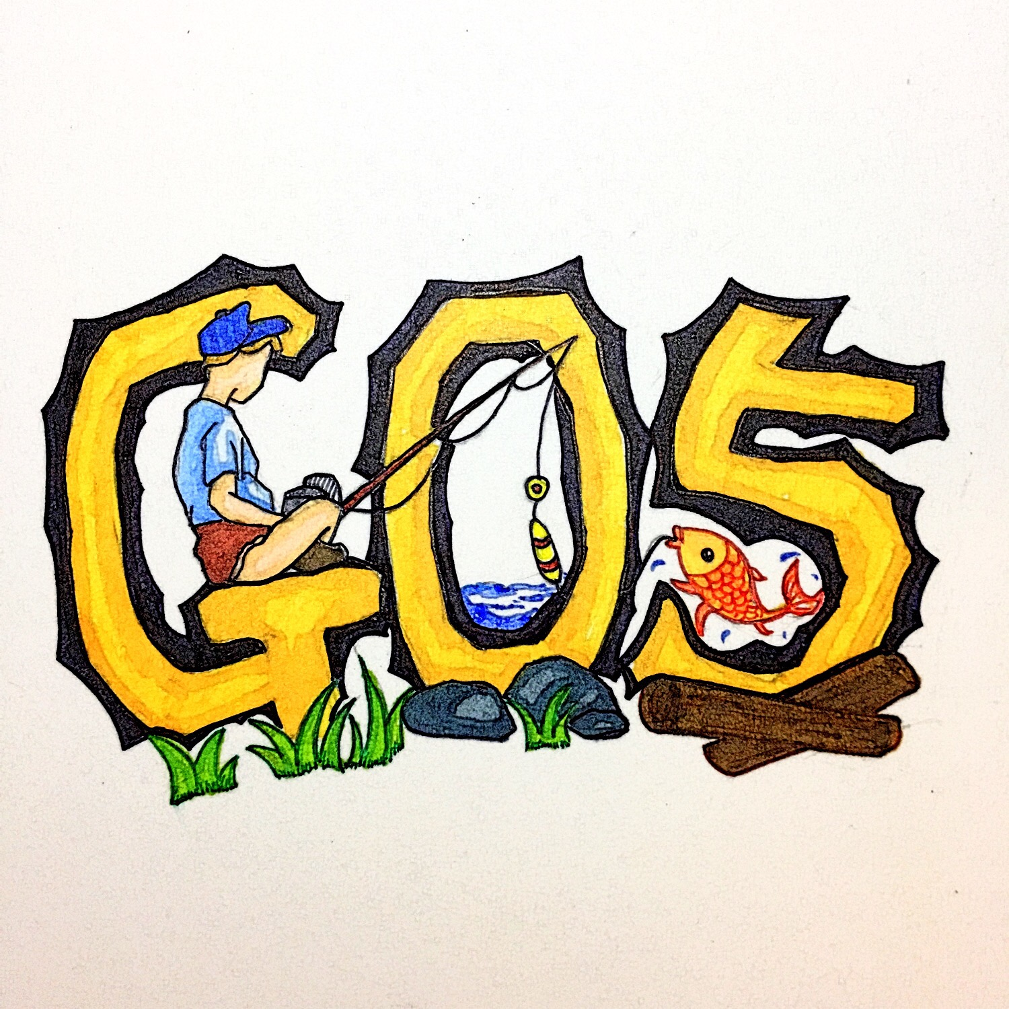

{ 渔乐生活 }

项目培训计划

项目名 ： “渔乐生活”
开发日期： 2018/9/19-2019/1/25
小组成员：郑友璐、吴浩伟、陈栩、吴子乔、石梦韬
文件状态：  [√] 草稿  [ ] 正式发布  [ ] 正在修改 | 文件标识： | PRD-2018-G05-项目培训计划
文件状态：  [√] 草稿  [ ] 正式发布  [ ] 正在修改 | 当前版本： | 0.0.1
文件状态：  [√] 草稿  [ ] 正式发布  [ ] 正在修改 | 作 者： | 陈栩
文件状态：  [√] 草稿  [ ] 正式发布  [ ] 正在修改 | 完成日期： | 2019/01/13

版 本 历 史

版本/状态 | 作者 | 参与者 | 起止日期 | 备注
0.0.1 | 陈栩 | 陈栩 | 2019/01/13-2019/01/13 | 项目培训计划起草

目录
1. 培训需求 1
2. 培训计划 1
3. 培训经费预算 1
附录. 本计划审批意见 2

1. 培训需求
培训需求 | 优先级 | 目的
团队协议 | 3 | 为了让客户和团队成员更加深入的理解团队协议，方便后续团队合作
沟通管理计划 | 2 | 为了让客户和团队成员更加深入的理解沟通管理计划，方便后续工作的按时执行
项目计划 | 1 | 为了让客户和团队成员更加深入的理解该项目的内容和目标

2. 培训计划
课程 | 时间 | 地点 | 培训方式 | 培训资料 | 讲师 | 学员
团队协议 | 2019/01/25 12：00  至  2019/01/25 13：00 | 理四1楼 | 面对面教学 | PRD2018-G05-项目团队协议 | PRD2018-G05项目经理（郑友璐） | 管理员代表，客户代表，PRD2018-G05小组成员
沟通管理计划 | 2019/01/25 13：00  至  2019/01/25 14：00 | 理四1楼 | 面对面教学 | PRD2018-G05-项目沟通管理计划 | PRD2018-G05项目经理（郑友璐） | 管理员代表，客户代表，PRD2018-G05小组成员
项目计划 | 2019/01/25 14：00  至  2019/01/25 15：00 | 理四1楼 | 面对面教学 | PRD2018-G05-项目计划 | PRD2018-G05项目经理（郑友璐） | 管理员代表，客户代表，PRD2018-G05小组成员

3. 培训经费预算
开支项 | 金额 | 用途
工资 | 1456.14 | 项目经理工资，管理员代表工资，客户代表工资，项目小组成员工资

附录. 本计划审批意见
审批意见：
同意该计划的执行

签字：郑友璐
日期：2019/01/13

